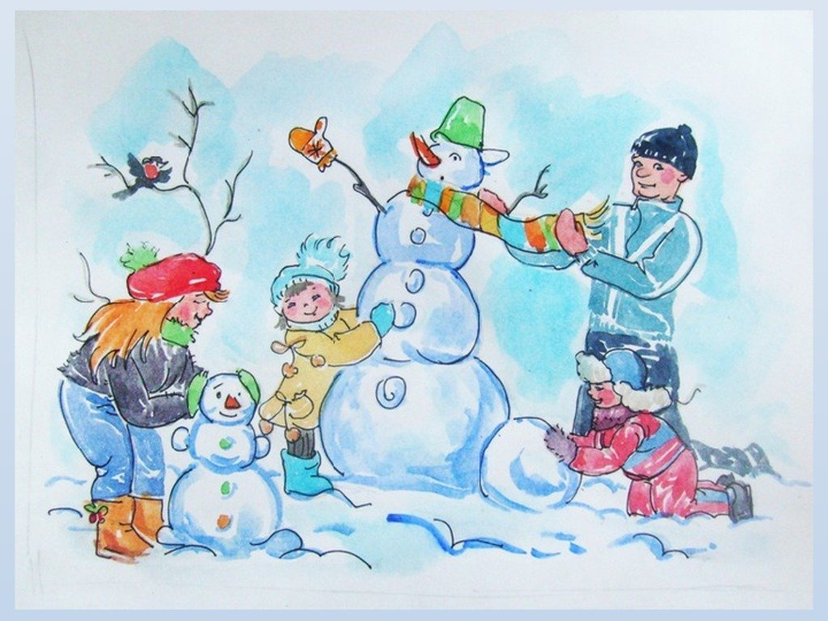

Подготовила:
Еловик Елена Владимировна

Культура семейного досуга, несомненно, зависит от культуры родителей, от того, как и чем они сами заполняют свое свободное время. Если досуг в семье проводится примитивно, это сказывается и на ребенке. Отсюда и важнейшая родительская задача – учить детей отдыхать с пользой для здоровья и ума. В современных условиях жизни дети очень мало видят своих родителей. Гораздо больше времени дети проводят в детских учреждениях и это конечно неправильно.
Взаимодействие с ребенком на прогулке может стать очень важным и продуктивным компонентом его развития. Но для многих родителей прогулки – это простое «выгуливание» ребенка, когда ему предоставляют возможность подышать свежим воздухом, подвигаться, встретиться со сверстниками.
Несмотря на то, что за окном мороз, не следует засиживаться дома перед телевизором или компьютером. И без того короткие зимние дни лучше проводить на улице. Так, полезно прогуляться с ребенком по заснеженному парку или скверу, где в это время года особенно красиво, подышать свежим воздухом, покормить птиц, слепить снеговика. Если спокойные прогулки не очень привлекают ребенка, то на помощь придут санки, коньки и лыжи.
Совместный отдых семьи – это удивительная возможность всей семьи побыть вместе, узнать друг друга лучше и сблизиться. Семейный отдых – шанс для родителей лучше понять собственного ребенка, увидеть и услышать, чем он живет. Совместный отдых способствует укреплению дружбы, доверия между родителями и детьми. Если проводить свободное время неординарно, то яркие впечатления обеспечены всей семье. Совместных отдых играет важную роль в воспитании детей. Счастливые воспоминания из детства сохраняются на всю жизнь. Так зарождаются семейные традиции, которые передаются из поколения в поколение и формируются семейные ценности. Выбор форм проведения свободного времени происходит в каждой семье с учетом ее интересов, склонностей, возможностей и возраста детей. Правильно организованный семейный досуг выполняет восстановительную функцию семьи, т. е. имеет своей целью восстановление и поддержание здоровья, удовлетворение различных духовных потребностей. Только тогда он будет оказывать развивающее воздействие на детей и взрослых, повышать их культурный уровень.
Родителям на заметку
1. Если вы предпочитаете коньки, то лучше выбирать каток под открытым небом, где созданы все необходимые условия: приятная музыка, гладкая
поверхность льда, работает медицинский пункт для оказания помощи в
случае травмы.
2. Катание с горки можно разнообразить всевозможными заданиями. Например, спускаясь с горки на санках, кидать снежки в мишень, собирать на
спуске расставленные флажки или веточки.
3. Планируя прогулки на лыжах, необходимо заранее продумать маршрут, чтобы не утомить ребенка.
Конечно, зимой не всегда удается провести время на улице в силу погодных условий. Тогда можно найти занятие для дружной семейной компании дома,
например, поиграть в настольные игры. Также можно предложить ребенку отобразить в рисунках зимние прогулки и игры. Интересными будут
рассказы родителей об истории появления лыж, коньков, санок.
Организуйте для ребенка и его друзей веселые игры в парке, во дворе. В качестве «инвентаря» подойдут деревья, за ними можно прятаться.
Пеньки, на которые можно залезать и спрыгивать, обегать вокруг них. Включайтесь в игру сами, играйте весело с удовольствием. В ходе совместной деятельности у ребенка формируются навыки взаимодействия и общения. Использование игровых упражнений и подвижных игр, является
эффективным средством формирования интереса к физической активности, что является одним из главных в укреплении и сохранении здоровья детей, приобщении их к здоровому образу жизни.
Игры с детьми на улице.
Ангелы
Пожалуй, нет ни одного взрослого, который в детстве не играл бы в снежного ангела. Покажите ребенку, как надо упереться в землю, чтобы потом повалиться назад в снежный сугроб и захлопать в снегу руками и
ногами, как будто летишь; снег облепит малыша, и его одежда будет белоснежно-ангельской, а руки станут похожи на крылья. Потом помогите малышу осторожно встать, не разрушив его "ангельскую" форму. Только что
выпавший снег - прекрасное пушистое ложе, и ребятишки любят, лежа на нем, как бы парить в свежести солнечного зимнего дня. Если игра в ангелов уже не в новинку вашей семье, попытайтесь создать с
ребенком другие снежные образы, напоминающие разных животных. Возможно, ваш сын сможет сообразить, как улечься на один бок и согнуть
руку так, чтобы след от него походил на слоновый хобот, или ребенок может встать в снегу на четвереньки и вообразить, что это не его, а лошадиные ноги в снегу, а сам он лошадка. 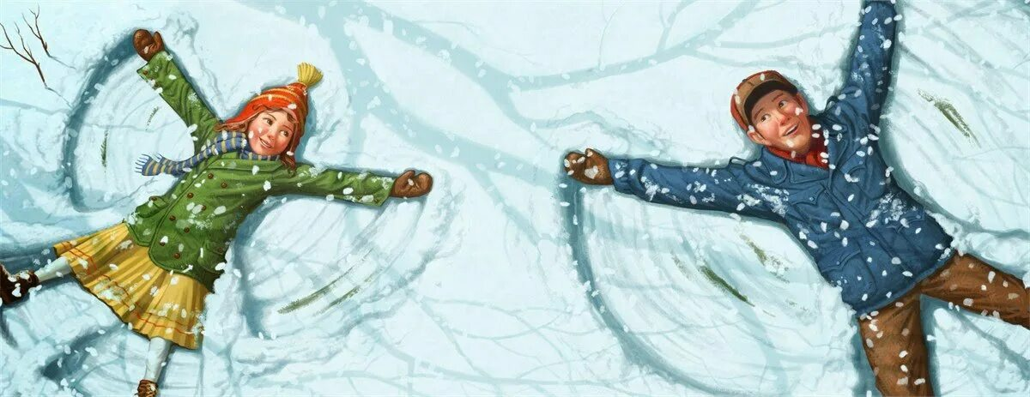
Следопыты
Дети любят рассматривать собственные следы на свежевыпавшем снегу. Не поленитесь найти в интернете информацию о том, как выглядят следы разных животных и птиц. После этого отправляйтесь в лес или парк и попробуйте отыскать и расшифровать следы какой-нибудь живности. Следы снежного человека
Из картона и толстой веревки можно сделать лапы снежного человека. Оденьте их поверх зимней обуви и отправляйтесь на прогулку создавать следы снежного человека.
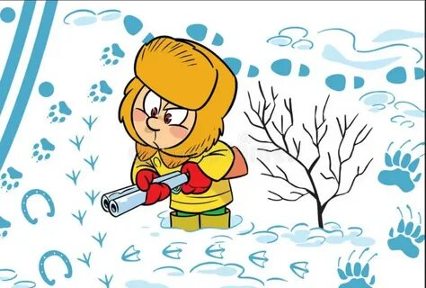

След в след
Расскажите ребенку о том, как ходят волки в стае (след в след). А после этого предложите поиграть в догонялки, но с одним условием: тот, кто догоняет, должен преследовать убегающего след в след.

Рисование на снегу палочкой
Если вы любите летом рисовать палочкой на сыром песке, то зимой вы можете попробовать рисовать ей на снегу.
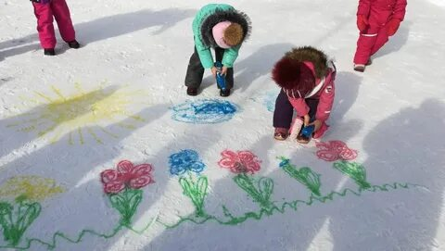
Снежные цветы
Приготовьте для опыта:
- соломинку,
- раствор для надувания мыльных пузырей
Когда облако образуется при очень низкой температуре, вместо дождевых капель пары воды сгущаются в крошечные иголочки льда; иголочки слипаются вместе, и на землю падает снег. Хлопья снега состоят из
маленьких кристалликов, расположенных в форме звездочек удивительной правильности и разнообразия. Каждая звездочка делится на три, на шесть, на двенадцать частей, симметрично расположенных вокруг одной оси или точки. Нам нет нужды забираться в облака, чтобы видеть, как образуются эти снежные звездочки. Нужно только в сильный мороз выйти из дома и выдуть мыльный пузырь.
Тотчас же в тонкой пленке воды появятся ледяные иголочки; они будут у нас на глазах собираться в чудесные снежные звездочки и цветы.

Снежинки
Снег сам по себе очень уникален! Если на улице подходящий снег, состоящий из отдельных снежинок, то дайте ребёнку лупу, чтобы он мог рассмотреть какие они все разные и красивые. Снежинку можно сфотографировать в режиме макросъёмки на тёмном фоне и получится отличное фото!

Семейный кодекс здоровья:
1. Каждый день начинаем с улыбки.
2. Просыпаясь, не залёживаемся в постели, а посмотрим в окно и насладимся красотой зимнего утра.
3. Берём холодную воду в друзья, она дарит бодрость и закалку.
4. В детский сад, на работу – пешком в быстром темпе.
5. Не забываем поговорить о зиме.
6. Будем щедрыми на улыбку, никогда не унываем!
7. В отпуск и выходные – только вместе!
- Катание на лыжах.
